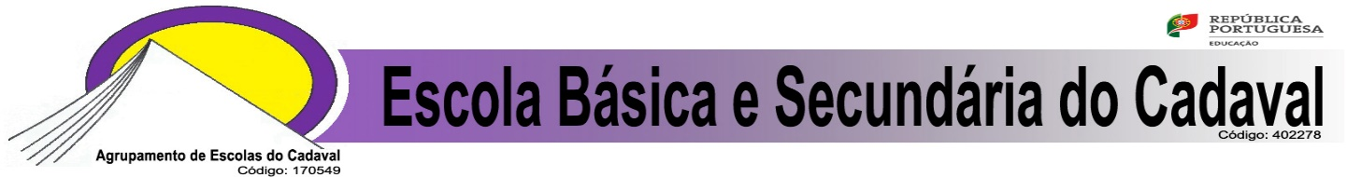
PLANO DE TRABALHO - TURMA

Ano letivo: _____ / _____

Ano: .º Turma:

Período de aplicação: início: ___ / ___ / ____ termo: ___ / ___ / ____
Coordenado pelo Diretor de Turma

- Este Plano tem como objetivo, implementar um conjunto de atividades pedagógicas a realizar pela turma, durante o período em que não tem atividades letivas.

2. Indicar a modalidade(s) a aplicar na concretização do Plano*:
2.1. Por disciplina
Disciplina | Modalidades
P.
L.E. (I)
L.E. (II)
HIST.
GEO.
MAT.
C.N.
F.Q.
E.V.
EM
OF
ET
EF
TIC
ECV
* Preenchimento obrigatório na elaboração do Plano.

2.2. Por disciplinas
Início  (dia/mês) | Disciplinas |  | Modalidades | Fim (dia/mês)
/ | P. |  |  | /
/ | L.E. (I) |  |  | /
/ | L.E. (II) |  |  | /
/ | HIST. |  |  | /
/ | GEO. |  |  | /
/ | MAT. |  |  | /
/ | C.N. |  |  | /
/ | F.Q. |  |  | /
/ | E.V. |  |  | /
/ | EM |  |  | /
/ | OF |  |  | /
/ | ET |  |  | /
/ | EF |  |  | /
/ | OE |  |  | /
/ | TIC |  |  | /
/ | ECV |  |  | /
/ | EMRC |  |  | /
/ | Todas |  |  | /
* Preenchimento obrigatório na elaboração do Plano.

3. Responsabilização pela elaboração e cumprimento do Plano de Trabalho:

Plano de Trabalho elaborado em / /
O/A Diretor/a de Turma
_____________________________

Tomei conhecimento do Plano de Trabalho. Estou de acordo com a sua aplicação e corresponsabilizo-me pelo cumprimento do mesmo pelo/a meu/minha educando/a.
Cadaval, ____ de ____________________ de _____

(O/A Encarregado de Educação)
_________________________________________________________

Observações:

